Y09-310NW型激光尘埃粒子计数器
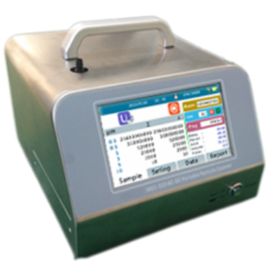

Y09-310NW型激光尘埃粒子计数器是Y09-310的升级产品，用于测量空气环境中单位体积空气内的尘埃粒子大小及数目。仪器采用半导体激光光源，彩色触摸屏操作，检测精度高、功能操作更为简单明，电脑控制，可贮存、打印采样结果，测试环境十分便利。广泛应用于电子、光学、化学、食品、化妆品、医药卫生、生物制品、航空航天等部门。

技术参数：

外形尺寸 | 245×265×160mm3（宽×深×高）
质量 | 6.5kg
最大功耗 | 80W
供电电源 | DC16.8V（内置锂离子电池，可更换）
粒径通道 | 0.3、0.5、1.0、3.0、5.0、10.0（um）
采样周期 | 6秒 ---999999秒之间任选
采样流量 | 28.3L/min
使用环境条件 | 温度：10℃-30℃ 湿度：20%-75%RH 大气压力：86kPa-106kPa
允许最大采样浓度 | 35000颗/L（尘埃颗粒粒径不小于0.5um），采样空气中不得含有酸碱等腐蚀性气体
典型工作时间 | 6小时
电池巡航时间 | 5小时至6小时
数据存储 | 20000组测量数据/300组UCL
光源及寿命 | 半导体激光光源，寿命大于30000小时
自净时间 | ≤10min
接口 | USB

